LES DROM-COM

départements et régions d'outre-mer collectivités d'outre-mer
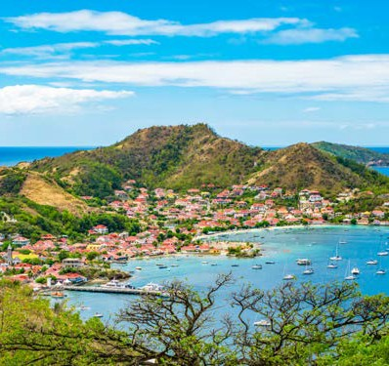
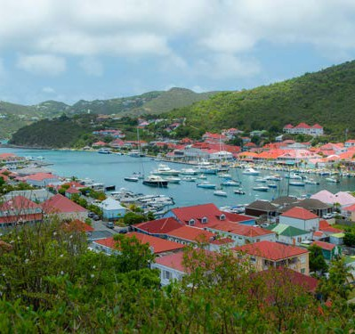
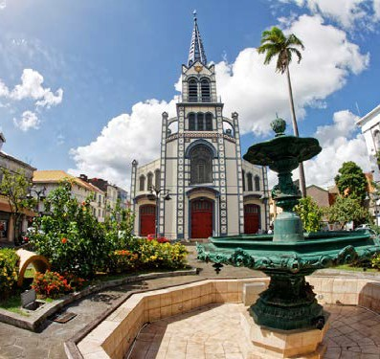
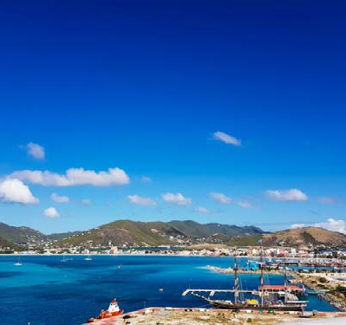
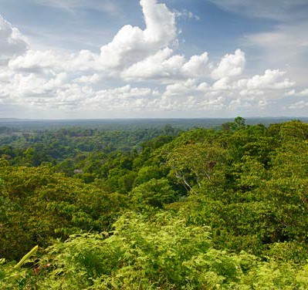
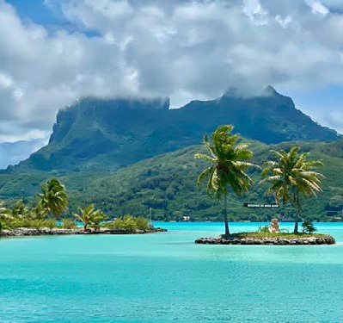

Guadeloupe

Saint-Barthélémy

Martinique

Saint-Martin

Guyane

Polynésie française

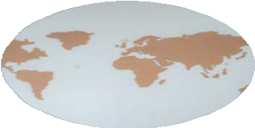
L E T E R R I T O I R E

N É E R L A N D A I S

L’Hexagone (m.) - La France (hexagonale) Le territoire français

La France d’outre-mer / ultramarine Les Outre-mer / Ultramarins

Les DROM-COM
= les départements et régions d'outre-mer et les collectivités d’outre-mer

Les anciennes colonies françaises Les territoires éloignés

Une île
Un archipel

Le chef-lieu
Le climat (tropical) La superficie
La population
Le fuseau horaire

Faire partie de Appartenir à
Être soumis aux lois françaises Bénéficier ou non d’autonomie
Les COM bénéficient d’une plus grande autonomie que les DROM.
Avoir un lien fort avec la France

Le bilinguisme et le multilinguisme
Le créole (parlé dans les Caraïbes et en Amérique du Sud)

Les difficultés dans les DROM-COM: Le chômage
Les prix élevés des produits de première nécessité
Le changement climatique
Les cyclones (m.) et les ouragans (m.) Les catastrophes naturelles

L’économie dans les DROM-COM: Le tourisme
L’agriculture (f.) Le bâtiment
De Zeshoek - Frankrijk (de metropool) Het Franse grondgebied

Het overzeese Frankrijk De overzeese gebieden

De DROM-COM
= de overzeese departementen en regio’s en de overzeese collectiviteiten

De voormalige Franse koloniën De afgelegen gebieden

Een eiland
Een archipel, eilandengroep

De hoofdstad
Het (tropische) klimaat De oppervlakte
De bevolking De tijdzone

Deel uitmaken van Behoren tot
Onderworpen zijn aan de Franse wetten Wel of geen autonomie genieten
De COM genieten een grotere autonomie dan de DROM.
Een sterke band met Frankrijk hebben

De tweetaligheid en de meertaligheid Het Creools

Moeilijkheden in de DROM-COM De werkloosheid
De hoge prijzen voor basismiddelen

De klimaatverandering:
cyclonen en orkanen De natuurrampen

De economie in de DROM-COM Het toerisme
De landbouw
De bouw(sector) ₂

L E T E R R I T O I R E

L’Hexagone (m.) - La France (hexagonale) Le territoire français

La France d’outre-mer / ultramarine Les Outre-mer / Ultramarins

Les DROM-COM
= les départements et régions d'outre-mer et les collectivités d’outre-mer

Les anciennes colonies françaises Les territoires éloignés

Une île
Un archipel

Le chef-lieu
Le climat (tropical) La superficie
La population
Le fuseau horaire

Faire partie de Appartenir à
Être soumis aux lois françaises Bénéficier ou non d’autonomie
Les COM bénéficient d’une plus grande autonomie que les DROM.
Avoir un lien fort avec la France

Le bilinguisme et le multilinguisme
Le créole (parlé dans les Caraïbes et en Amérique du Sud)

Les difficultés dans les DROM-COM: Le chômage
Les prix élevés des produits de première nécessité
Le changement climatique
Les cyclones (m.) et les ouragans (m.) Les catastrophes naturelles

L’économie dans les DROM-COM: Le tourisme
L’agriculture (f.)
Le bâtiment

A N G L A I S
The Hexagon - France The French territory

Overseas / ultramarine France The overseas territories

The DROM-COM
= overseas departments and regions and overseas collectivities

The former French colonies The remote territories

An island
An Archipelago, a group of islands

The Capital city
The climate (tropical) The surface area The population
The time zone

To be part of To belong to
To be subject to French law To enjoy or not autonomy
The COM enjoy greater autonomy than the DROM To have a strong link with France
Bilingualism and multilingualism
Creole (spoken in the Caribbean and South America)

The difficulties in the DROM-COM: The unemployment
The high prices for basic necessities

The climate change Cyclones and hurricanes The natural disasters

The economy in the DROM-COM: Tourism
Agriculture
Construction

A1 - La France possède plusieurs territoires d'outre-mer issus de l'histoire coloniale française:
A - Un peu d’histoire et de géographie

les DROM qui sont à la fois des départements et des régions d’outre-mer. Ils ont les mêmes statuts que les départements et les régions que l’on trouve en France hexagonale et sont soumis aux lois françaises mais avec une certaine flexibilité.
Il s’agit de la Martinique, la Guadeloupe, la Guyane, La Réunion et Mayotte.

les COM qui sont des entités distinctes de l’État français et qui fixent elles-mêmes les conditions d’application de la loi française. Les COM bénéficient d’une plus grande autonomie que les DROM.
Il s’agit de Wallis et Futuna, la Polynésie française, Saint-Martin, Saint-Barthélemy, Saint- Pierre-et-Miquelon et la Nouvelle Calédonie.

Martinique (DROM)

Guadeloupe (DROM) Saint-Martin COM) Saint-Barthélémy (COM)

Guyane française (DROM)
Saint Pierre et Miquelon (COM)

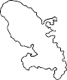
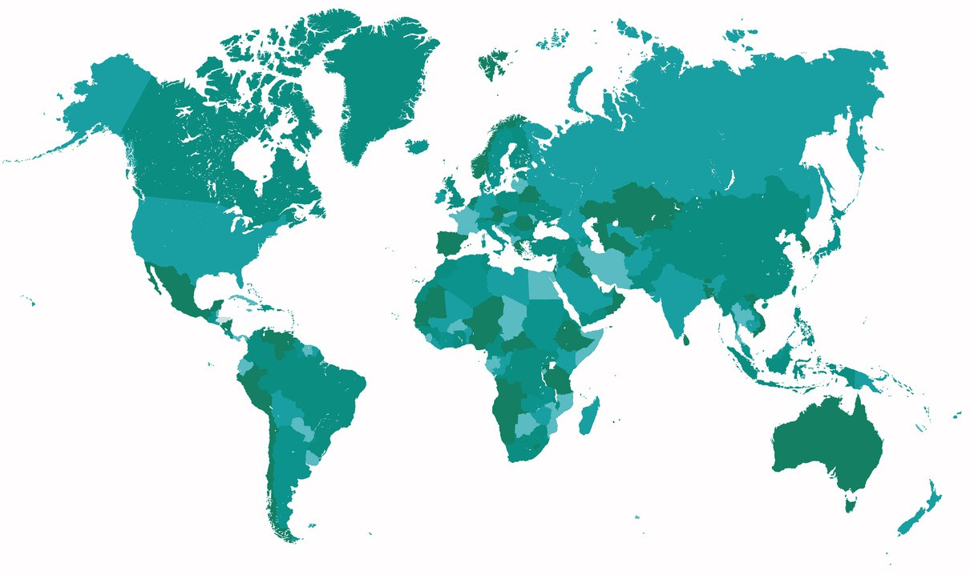
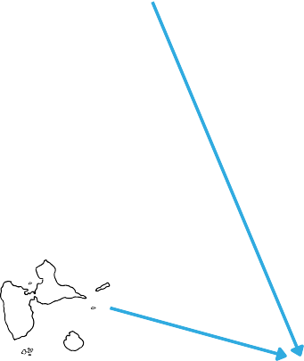
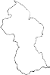
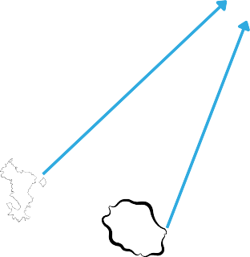
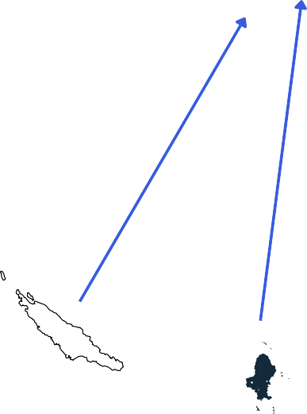
Mayotte
(DROM) La Réunion (DROM)

Nouvelle Calédonie (COM)

Polynésie française - Tahiti (COM)

Wallis et Futuna (COM)

Note: Les TAAF ou terres australes et antarctiques françaises sont un ensemble de territoires ultramarins français inhabités et dispersés dans l'hémisphère Sud.

A2 - Pourquoi il ne faut plus dire “métropole” pour parler de l’Hexagone.

Regarde la vidéo suivante: Pourquoi il ne faut plus dire France "métropolitaine" ? (LeHuffPost)
Réponds ensuite aux questions.

- - Quel est le sens de “métropole” dans la phrase citée en début de vidéo ?
“Je reviens de mes vacances en Martinique, mais le retour en métropole, qu’est-ce que c’est dur.”
............................................................................................................................................................

- - Dans les Outre-Mer, le terme “métropole“ fait polémique. Explique pourquoi.
............................................................................................................................................................
............................................................................................................................................................

- - Depuis quand la Martinique, la Guadeloupe, la Réunion et Guyane ne sont plus des colonies françaises ? Et qu’est-ce qui a changé depuis pour ces territoires ultramarins ?
............................................................................................................................................................
............................................................................................................................................................

- - Désormais, pour désigner la France dans les débats et les textes de loi, on doit utiliser le terme “Hexagone” et non plus “métropole”. Explique en quoi le terme “Hexagone” est plus correct ?
............................................................................................................................................................
............................................................................................................................................................

- - Pour varier, quelles alternatives peut-on utiliser pour “Hexagone” ?
............................................................................................................................................................

- - Et toi, penses-tu qu’il soit important de réfléchir au sens des mots qu’on utilise pour éviter des polémiques ? Peux-tu donner d’autres exemples de mots qu’il vaut mieux éviter ? Raconte comment tu vois les choses et discutes-en avec ton voisin / ta voisine.
............................................................................................................................................................
............................................................................................................................................................
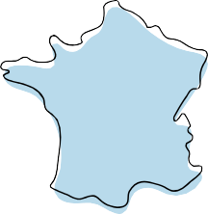

B1 - Bilinguisme et plurilinguisme
B - Les langues en Outre-Mer
La grande majorité des personnes vivant dans les territoires d'outre-mer connaissent une situation de bilinguisme ou de plurilinguisme. Dans certains cas, la langue française est venue s'ajouter aux langues parlées dans ces territoires. Dans d'autres, elle a mené au développement d’un créole devenu une langue à part entière.

Pour les jeunes, cela signifie qu'ils vivent avec leur langue maternelle à la maison et le français à l'école. Comme ce n’est pas toujours une situation facile, le Ministère français de l’Education a établi une liste de réflexions pour mieux aborder les différences et spécificités entre les langues:
Savoir que chaque langue a un système propre
Savoir que chaque langue a sa façon spécifique d’appréhender la réalité
Savoir que les catégories de sa langue maternelle / la langue de l’école ne fonctionnent pas forcément de la même manière dans une autre langue
Savoir qu’il n’y a pas d’équivalence mot à mot d’une langue à l’autre Savoir que les mots peuvent se composer différemment selon les langues
Savoir que l’organisation des énoncés peut être différente selon les langues
Savoir qu’il existe des différences de fonctionnement dans les systèmes scripturaux
Savoir qu’il existe entre les systèmes de communication des ressemblances et des différences
Être conscient des réactions que l’on peut avoir soi-même vis-à-vis de la différence (linguistique, langagière, culturelle)
Savoir que les différences culturelles peuvent être à l’origine de difficultés lors de la communication / de l’interaction
Connaître des stratégies permettant de résoudre les conflits interculturels
Connaître certaines correspondances / non correspondances entre sa langue maternelle / la langue de l’école et d’autres langues

Choisis 3 réflexions dans cette liste et confronte-les à ton apprentissage du français (ou si tu es francophone, à celui du néerlandais). Quelles différences et ressemblances reconnais-tu ? A quel niveau ? Et que trouves-tu particulièrement difficile dans l‘apprentissage d‘une langue étrangère?
...........................................................................................................................................................
...........................................................................................................................................................
...........................................................................................................................................................
...........................................................................................................................................................
...........................................................................................................................................................
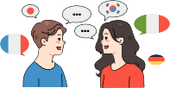
...........................................................................................................................................................

B2 - Le créole
Dans les DROM-COM, comme partout en France, le français est donc la langue officielle. Mais dans de nombreux territoires ultramarins on parle aussi le créole, une langue développée au fil des siècles. Il s’agit d’un mélange de français et de langue locale (du continent africain et du sous-continent indien) principalement utilisé à l’oral. Il arrive souvent que des mots créoles ressemblent fort à des mots français, mais ont un sens différent.

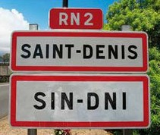
- Associe les mots créoles (la Réunion) à leur équivalent français.

- - fariner
- - le fénoir
- - jurer
- - koman i lé ?
- - kosasa ?
- - lé bon 7- la loi
- - mi koné pas
- - nartrouv
- - Zordi
1
2
9
10
a - d’accord
b - qu’est-ce que c’est ?
c - aujourd’hui
d - je ne sais pas
e - la nuit
f - la police
g - pleuvoir (légèrement)
h - comment ça va ?
i - au revoir
j - insulter
3
4
5
6
7
8

Sur l’île de la Réunion, il est aujourd’hui courant de voir les panneaux de signalisation traduits en créole.

- Mets les pronoms personnels (sujet) créoles (de Guadeloupe) au bon endroit:
zò - i - nou - ou - an - yo
créole (Guadeloupe)

ppaannii ppwwoobblleemm
français

je tu
il / elle nous vous
ils / elles

= pas de problème

B3 - Chanson en créole: Maldòn* de Zouk Machine
*maldòn veut dire “erreur”, “malentendu”

Ka sa yé misyé bobo
Fo pa'w kon-prann bibi sé on kouyon Si tout lé mwen o founo
Fo' wa tann vou on jou ké ni maldon

Nétwayé, baléyé, astiké Kaz la toujou penpan Ba'w manjé, baw lanmou
E pou vou an kafey an chantan, Ha

Ka sa yé misyé bobo
Pa mandé bibi rété kon madon Menn si an fé on ti solo
Ou sav ké sé toujou vou ka kontrol

Byen dé fwa, an té vlé, enprovizé E fé on ti boujé
An kaz la, ka rété
Ka santi mwen kon si an prizonyé

Pa mé lé mwen kon sa ké ni maldon Ha Pa fé mwen Pa fé mwen
Wo ho si'wvlé ké pou nou dé sa kontinué Ban fil pou mwen pé boujé

Pa mé lé mwen kon sa ké ni maldon Ha Pa fé mwen Pa fé mwen
Wo ho si'wvlé ké pou nou dé sa kontinué Ban fil pou mwen pé boujé

Ka sa yé misié bobo
Hum, bibi enmé mizik ki chébran Lazé, k7 vidéo
Ka méné mwen iwen pou on ti moman Nétwayé, baléyé, astiké
Kaz la toujou penpan
Ba'w manjé, ba'w lanmou
E pou vous an ka fey an chantant

Pa mé lé mwen kon sa ké ni maldon Ha Pa fé mwen Pa fé mwen
Wo ho si'wvlé ké pou nou dé sa kontinué Ban fil pou mwen pé boujé

Pa mé lé mwen kon sa ké ni maldon Ha Pa fé mwen Pa fé mwen
Wo ho si'wvlé ké pou nou dé sa kontinué Ban fil pou mwen pé boujé

La musique dans la peau

...
Eh ben "monsieur bobo"
Ne prends pas "bibi" pour une imbécile Si je suis tout le temps aux fourneaux
Attends-toi à ce qu'il y ait maldonne un jour

Nettoyer, balayer, astiquer
La maison est toujours propre
Je te fais à manger, je te donne de l'amour Et pour toi je le fais en chantant

Eh ben "monsieur bobo"
Ne demande pas à "bibi" de rester comme une madonne Même si je fais un petit solo
Tu sais bien que c'est toujours toi qui gardes le contrôle

Souvent, j'ai voulu improviser Et sortir un peu
Je reste à la maison
Et je me sens emprisonnée

Ne me bloque pas comme ça ou sinon il y aura maldonne Ne me la fais pas
Si tu veux que ça continue entre nous Relâche la corde pour que je puisse bouger

Ne me bloque pas comme ça ou sinon il y aura maldonne Ne me la fais pas
Si tu veux que ça continue entre nous Relâche la corde pour que je puisse bouger

Eh ben "monsieur bobo"
Bibi aime la musique "branché" Les lasers, les cassettes vidéo
Me permettent de m'évader pendant quelques instants Nettoyer, balayer, astiquer
La maison est toujours propre
Je te fais à manger, je te donne de l'amour Et pour toi je le fais en chantant

Ne me bloque pas comme ça ou sinon il y aura maldonne Ne me la fais pas
Si tu veux que ça continue entre nous Relâche la corde pour que je puisse bouger

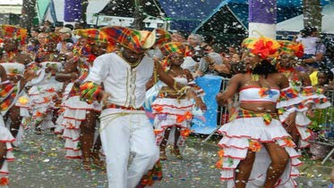
...

Tu veux découvrir d’autres chansons traditionnelles créoles ? Ecoute celles de la Compagnie Créole !
8

C 1 - L’impact du changement climatique
C - Actualité dans les DROM-COM
Face au changement climatique, les Outre-Mer sont en première ligne. Les conséquences pour les populations et les écosystèmes locaux sont déjà observables aujourd’hui, et seront de plus en plus graves à mesure que le réchauffement s’accélère.

Voici quelques conséquences directes:
  - L’élévation du niveau de la mer : les DROM-COM sont particulièrement vulnérables aux conséquences de l'élévation du niveau de la mer, ce qui peut entraîner des inondations côtières et menacer les infrastructures et les populations locales.
  - Les évènements météorologiques extrêmes : le changement climatique intensifie les évènements météorologiques extrêmes tels que les cyclones tropicaux, les tempêtes et les vagues de chaleur, impactant directement les habitants et les écosystèmes des DROM-COM.
  - La dégradation des écosystèmes : La biodiversité unique des DROM-COM est menacée par le changement climatique, avec des conséquences sur les espèces endémiques et les équilibres écologiques fragiles.
  - La sécheresse et la pénurie d'eau : Certains territoires des DROM-COM sont confrontés à des défis croissants liés à la disponibilité de l'eau en raison de la sécheresse et des changements en matière de précipitations (= la pluie).

Note auprès de chaque image quel aspect du changement climatique est illustré.

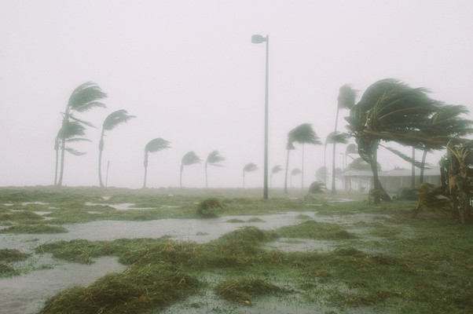
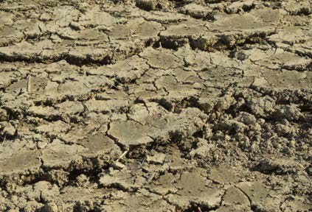

................................................................... ...................................................................
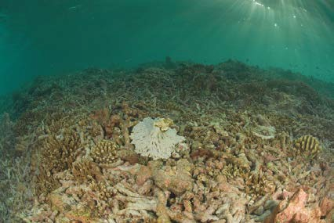
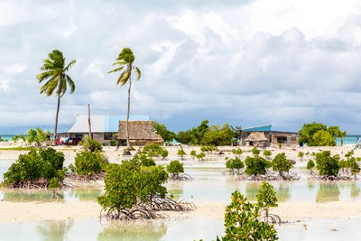

................................................................... ...................................................................

C 2 - Les problèmes liés à la criminalité
Depuis plusieurs années, on assiste à une augmentation significative des actes criminels dans les DROM-COM. En effet, le nombre d’homicides et d’agressions y est bien plus élevé qu’en France hexagonale.
Lis les extraits de faits divers et note de quelle problématique il s’agit. Choisis entre les éléments suivants: émeutes - braquage - trafic de drogue - délinquance juvénile
Souligne aussi les mots-clés!
...................................................................
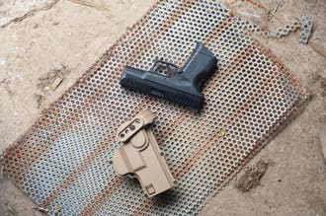
“Une femme de 54 ans, qui tenait un bar-restaurant, a été tuée en plein service, dans la nuit de vendredi à samedi, à Pointe-à-Pitre (Guadeloupe), lors d’un vol avec arme à feu, commis par deux hommes aux visages dissimulés”, a précisé à l’AFP Caroline Calbo, procureure de la République de Pointe-à-Pitre.
En Guadeloupe, le taux d’homicide pour 100.000 habitants a atteint 9,4 en 2023, en hausse de 33,3 % par rapport à l’année précédente dans ce département où, comme en Martinique, les armes à feu circulent de plus en plus, selon plusieurs sources policières.
(Le Soir - 16/03/2024)

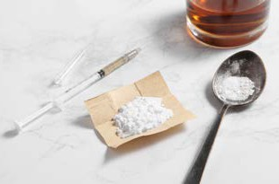
...................................................................
Huit personnes ont été inculpées après d’importantes opérations anti- cocaïne au large des Antilles françaises, qui ont permis de saisir en quelques jours plus de la moitié de ce qui l’avait été en 2023, a annoncé samedi la procureure de Fort-de-France, Clarisse Taron.
Un total de 8,3 tonnes de cocaïne ont été saisies par les autorités françaises aux Antilles, contre onze tonnes sur toute l’année 2023.
(Le Soir - 03/03/2024)

...................................................................
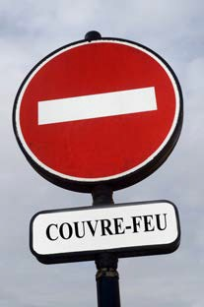
Le pourcentage de mineurs commettant des délits a augmenté de 12 à 38%. Pour lutter contre ce fléau, les jeunes de moins de 18 ans doivent rester chez eux entre 20h et 5h du matin. En cas de non- respect, l’enfant ou l’adolescent sera sanctionné d’une amende de 750 euros.
Dans le quartier de Saint-André (Réunion), le sujet est sensible. "Je pense que le couvre-feu pour les mineurs est une bonne solution", "ce n’est pas que la faute des jeunes, il y a aussi des adultes et les parents qui sont responsables" s’expriment les commerçants. "C’est un début de solution pour le soir, mais ça ne règle pas le problème la journée" indique un habitant témoin d’une bagarre récente.
(info.re - 25/04/2024)

...................................................................
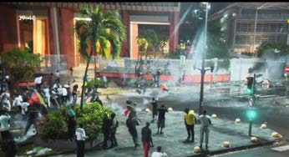
Incendies, barricades, affrontements avec les forces de l'ordre... Depuis dimanche, la Martinique est secouée par de nombreux actes de violences. En cause : l'interpellation d'un homme dont les déboires judiciaires font beaucoup de bruit sur l'île depuis plusieurs années.
« Ils ont jeté des cocktails Molotov sur un véhicule de gendarmerie mobile et tiré à trois reprises à balles réelles sur les forces de l'ordre », a dénoncé mardi dans un communiqué le préfet de Martinique, Jean- Christophe Bouvier.
(dna.fr - 13/03/2024)

C 3 - Le chômage
Observe l’infographie suivante et commente-la en généralisant les chiffres. Compare les chiffres du chômage en France avec ceux des DROM-COM.
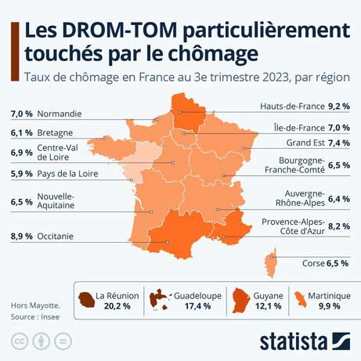
...........................................................................
...........................................................................
...........................................................................
...........................................................................
...........................................................................
...........................................................................
...........................................................................
...........................................................................
...........................................................................
...........................................................................
...........................................................................
...........................................................................

Lis ensuite l’extrait qui explique les 4 raisons principales du chômage dans les DROM-COM. Souligne les explications dans le texte et commente-les.

La forte croissance démographique dans les territoires ultramarins se révèle un des facteurs de la montée du chômage. De plus, la faible qualification de la main d’œuvre la surexpose à un risque de chômage élevé.

Les insuffisances du système éducatif local sont aussi pointées du doigt. En effet, cela engendre d’intenses mouvements migratoires vers la métropole. Les natifs des DROM- COM les plus diplômés et les plus actifs se retrouvent ainsi surreprésentés en métropole.

De plus, le chômage élevé dans les territoires ultramarins s’explique par une activité économique relativement faible. Les caractéristiques géographiques et physiques des départements d’outre-mer peuvent expliquer cet handicap. Aussi, les coûts de transports élevés pénalisent les exportations. Les coûts de production locale se révèlent aussi plus élevés, car cela concerne des marchés de faible étendue. En conséquence, la production est peu diversifiée. La spécialisation dans un petit nombre de secteurs de l’agriculture et du tourisme entretient une dépendance vis-à-vis des importations.

Pour finir, le risque élevé de catastrophes naturelles (cyclone, tsunami, etc.) dans la plupart de ces régions limitent l’activité économique.

C 4 - La situation sanitaire
Dans les DROM-COM on observe aussi que le système de santé est moins performant que celui en France hexagonale. Lis la description de deux exemples récents et souligne les mots-clés.
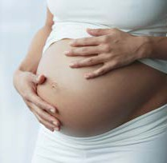
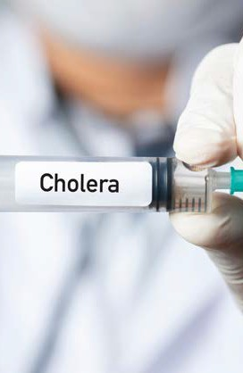
DÉCÈS MATERNEL
Selon une étude de Santé publique France, une femme enceinte ou une jeune mère décède tous les quatre jours d’une cause liée à la grossesse, à l’accouchement ou à leurs suites. Le rapport révèle entre autres que le risque de mortalité maternelle est multiplié par deux dans les Outre-Mer en comparaison avec l’Hexagone.
“Il y a plus de grossesses chez les jeunes femmes dans les DROM. Dans ce groupe d’âge, la mortalité est plus importante, notamment vis-à-vis de situations sociales ou du contact avec le système de soin qui se fait moins bien.”

Catherine Deneux Tharaux, directrice de recherche Inserm et coordinatrice de l'étude (Franceinfo.fr - 04/04/2024)

ÉPIDÉMIE DE CHOLÉRA
Le ministre de la Santé Frédéric Valletoux a annoncé qu’il se rendra les 9 et 10 mai (2024) à Mayotte, où plusieurs cas de choléra ont été identifiés.

Le nombre de cas de choléra à Mayotte s’élève désormais à 37, d’après un nouveau bilan de l’Agence régionale de santé.

Selon le ministre de la Santé Frédéric Valletoux, la situation est néanmoins sous contrôle. Ce dernier se rendra sur place “pour apporter son soutien aux équipes sur place et rencontrer les autorités sanitaires locales”, a appris l’AFP auprès de son entourage. Dix-huit nouveaux médecins et infirmiers réservistes arriveront également en renfort sur l’île pour faire face à la hausse des cas de choléra. Ceux-ci viendront s’ajouter aux 49 réservistes déjà mobilisés sur place.
(AFP - 13/05/2024)

D’autres problèmes sanitaires qui touchent les DROM-COM:
les maladies infectueuses causées par les moustiques (Chikungunya, Zika, moustique - tigre / dengue)
l’épidémie d’obésité (consommation de produits gras et transformés)
l’utilisation du Chlordécone (insecticide utilisé aux Antilles entre 1972 et 1993 causant des troubles neurologiques, des problèmes de peau, de fertilité, ...)

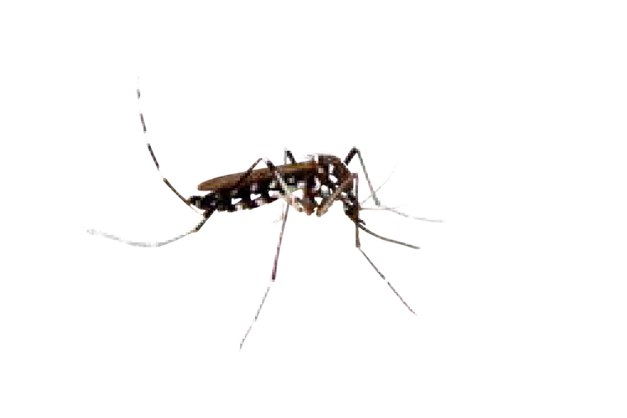
Sous l’influence du réchauffement climatique, certaines maladies infectueuses présentes principalement dans les Antilles font leur apparition en France hexagonale et partout en Europe. C’est le cas par exemple de la dengue, propagée par le moustique-tigre.
Regarde les explications dans le reportage et réponds ensuite aux questions.

- - Pourquoi précise-t-on au début du reportage qu’il s’agit de “dengue” avec un “e”. Quelle pourrait être la confusion ?
............................................................................................................................................................

- - Pourquoi dit-on qu‘il faut relativiser “l‘explosion des cas de dengue dans l‘Hexagone“ ?
............................................................................................................................................................
............................................................................................................................................................

- - Et quelles régions hexagonales sont pour le moment les plus touchées ? Pourquoi ?
............................................................................................................................................................

- - Quels sont les symptômes de la dengue ? Quand apparaissent-ils ?
............................................................................................................................................................
............................................................................................................................................................

- - Que peut-on faire pour se protéger de la dengue ?
............................................................................................................................................................
............................................................................................................................................................
............................................................................................................................................................

- - Est-ce plus dangereux quand on a des piqûres multiples ?
............................................................................................................................................................
............................................................................................................................................................

- - La dengue peut-elle se transmettre entre humains ?
............................................................................................................................................................

- - Existe-t-il un vaccin pour se protéger ?
............................................................................................................................................................

D 1 - La gastronomie
D - La culture
Retrouve les noms des spécialités suivantes et ajoute leur origine. Mets une croix à côté des plats que tu as déjà goûtés.

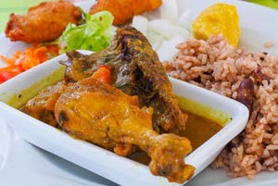
........................................................................................................
Ce délicieux plat se prépare avec des viandes telles que le porc, le poulet, le cabri ou le poisson. On y ajoute des épices telles que le cumin, le curcuma, le piment, la coriandre et le fenugrec qui donnent des saveurs uniques. La viande est accompagnée de riz, de haricots rouges et de bananes plantain.

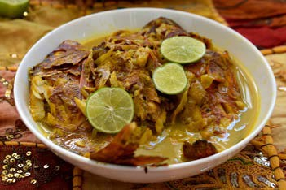
........................................................................................................
C’est une soupe de poisson mijotée avec de l’ail, du piment, des oignons, et servie avec du citron. On l’accompagne le plus souvent de bata-bata (= des bananes vertes, du manioc ou du fruit à pain frits dans de l’huile)

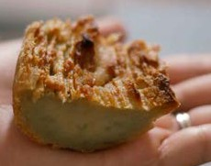
........................................................................................................
Ce gâteau se compose de patate douce écrasée et toujours accompagné de gousses de vanille. On y ajoute souvent de la confiture de papaye. Il se déguste en général avec un bon café !

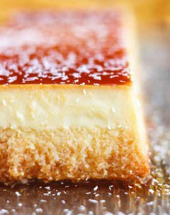
........................................................................................................
Ce dessert met à l’honneur la noix de coco, ingrédient incontournable de la cuisine antillaise. Sa texture onctueuse est une véritable invitation à la gourmandise. Il se compose d’un biscuit moelleux à la noix de coco, d’un flan onctueux à la vanille et d’un caramel renversé sur le dessus. Une vraie gourmandise !

D 2 - Maryse Condé
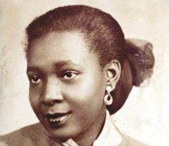
Née en Guadeloupe en 1934, Maryse Condé était une journaliste, professeure de littérature et écrivaine de renommée mondiale. Elle a travaillé comme journaliste culturelle à la BBC et à Radio France internationale. Fondatrice du Centre des études françaises et francophones à l'université Columbia, elle a contribué à faire connaître la littérature francophone aux États-Unis. Elle a publié de nombreux romans qui parlent de l'esclavage et de la colonisation, dont Ségou et Moi Tituba, sorcière… Elle est décédée en avril 2024.
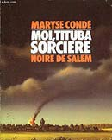
Le 15 avril 2024, lors de l’hommage national rendu à Maryse Condé, le Président français, Emmanuel Macron a prononcé un discours en son honneur.
Dans Moi, Tituba, sorcière ... , elle raconte, sous la forme d'une autobiographie fictive, l'histoire d'une victime oubliée du procès des sorcières de Salem (1692)*. Tituba, esclave noire, a été arrachée à sa terre natale et a dû suivre ses maîtres, les Parris, à Salem, petit village du Massachusetts.

*En 1692, à Salem (États-Unis), des jeunes filles accusent plusieurs habitantes de les avoir envoûtées. Environ 80 personnes - majoritairement des femmes - sont jugées pour sorcellerie et beaucoup d'entre elles sont pendues.
Les historiens ont longtemps considéré que le puritanisme religieux avait déclenché cette fureur paranoïaque. Depuis, on pense que des hallucinations provoquées par l'ergot de seigle, un champignon qui parasite les céréales, ont pu renforcer le phénomène.

Lis l’extrait à la page suivante et réponds aux questions.
- - Quel est le sentiment dominant qu'éprouve Tituba dans la première partie du texte ?
............................................................................................................................................................
- - Quels éléments de son ancienne vie Tituba regrette-t-elle le plus ? Que fait-elle pour tenter de les retrouver ?
............................................................................................................................................................
............................................................................................................................................................
- - À quel temps sont conjugués la plupart des verbes dans les trois premiers paragraphes ? Quelle valeur exprime ce temps dans ce texte ?
............................................................................................................................................................
- - Pourquoi semble-t-il difficile à Tituba de partager ce qu'elle ressent avec les autres personnages ?
............................................................................................................................................................
- - Cherche la définition du mot ”déculturation” et montre la déculturation progressive de Tituba dans le texte.
............................................................................................................................................................
............................................................................................................................................................
- - Et toi, que mettrais-tu dans ton bocal si tu étais contraint(e) de quitter ton pays natal ? De quoi voudrais-tu te souvenir ?
............................................................................................................................................................
............................................................................................................................................................
15

Ah non, rien ne me plaisait dans le cadre de ma nouvelle vie ! De jour en jour mes appréhensions se fortifiaient et devenaient pesantes comme un fardeau que je ne pouvais jamais déposer. Je me couchais avec lui. Il s'étendait sur moi par-dessus le corps musculeux de John Indien(1). Au matin, il alourdissait mon pas dans l'escalier et ralentissait mes mains quand je préparais le fade gruau(2) du petit-déjeuner.

Je n'étais plus moi-même.

Pour tenter de me réconforter, j'usai d'un remède. Je remplissais un bol d'eau que je plaçais près de la fenêtre de façon à pouvoir le regarder tout en tournant et virant dans ma cuisine et j'y enfermais ma Barbade(3). Je parvenais à l'y faire tenir tout entière avec la houle des champs de canne à sucre prolongeant celle des vagues de la mer, les cocotiers penchés du bord de mer et les amandiers-pays(4) tout chargés de fruits rouges et vert sombre. Si je distinguais mal les hommes, je distinguais les mornes(5), les cases, les moulins à sucre et les cabrouets(6) à boeufs que fouettaient des mains invisibles. Je distinguais les habitations et les cimetières des maîtres. Tout cela se mouvait dans le plus grand silence au fond de l'eau de mon bocal, mais cette présence me réchauffait le cœur. Parfois Abigail, Betsey, maîtresse Parris me surprenaient dans cette contemplation et s'étonnaient :
- Mais que regardes-tu, Tituba ?

Maintes fois, je fus tentée de partager mon secret avec Betsey et maîtresse Parris, qui je le savais, regrettaient aussi vivement la Barbade. Toujours, je me ravisais(7), mue par une prudence nouvellement acquise que me dictait mon environnement. Et puis, je me le demandais, leur regret et leur nostalgie, pouvaient-ils se comparer aux miens ? Ce qu'elles regrettaient, c'était la douceur d'une vie plus facile, d'une vie de Blanches, servies, entourées par des esclaves attentionnés. Même si maître Parris avait fini par perdre tout son bien et toutes ses espérances, les jours qu'elles y avaient coulés, avaient été faits de luxe et de volupté. Moi, qu'est-ce que je regrettais ? Les bonheurs ténus(8) de l'esclave. Les miettes qui tombent du pain aride de ses jours et dont il fait des douceurs. Les instants fugaces(9) des jeux interdits.

Nous n'appartenions pas au même monde, maîtresse Parris, Betsey et moi, et toute l'affection que j'éprouvais pour elles ne pouvait changer ce fait-là. […]

Je n'avais pas pris la pleine mesure des ravages que causait la religion de Samuel Parris ni même compris sa vraie nature avant de vivre à Salem. Imaginez une étroite communauté d'hommes et de femmes, écrasés par la présence du Malin parmi eux et cherchant à le traquer dans toutes ses manifestations. Une vache qui mourait, un enfant qui avait des convulsions, une jeune fille qui tardait à connaître son flot menstruel et c'était matière à spéculations infinies. Qui, s'étant lié par un pacte avec le terrible ennemi, avait provoqué ces catastrophes ? […] Moi-même, je m'empoisonnais à cette atmosphère délétère et je me surprenais, pour un oui ou pour un non, à réciter des litanies(10) protectrices ou à accomplir des gestes de purification. […]

Oui, je devenais une autre femme. Une étrangère à moi-même.

  - Autre esclave et mari de Tituba.
  - Sorte de bouillie de céréales.
  - Île des Caraïbes. L'image de la terre natale ressuscitée dans le bocal n'est pas uniquement métaphorique : le personnage de Tituba a des pouvoirs magiques.
  - Arbre fruitier tropical également appelé badamier.
  - Collines (mot créole).
  - Petite charrette servant à transporter les cannes à sucre.
  - Je changeais d'avis.
  - Fragiles.
  - Qui ne durent pas.
  - Prières.


E - Quiz

Voici un quiz de 15 questions concernant les DROM-COM. Tu devrais déjà pouvoir répondre à certaines questions, pour d’autres, tu devras faire quelques recherches en ligne.

    - - Quel est le plus grand département d'outre-mer français en superficie ?
...........................................................................................................................................................
    - - En quelle année la Martinique est-elle devenue un département d'outre-mer ?
...........................................................................................................................................................
    - - Quelle est la monnaie utilisée à La Réunion ?
...........................................................................................................................................................
    - - Combien de départements d'outre-mer la France compte-t-elle au total ?
...........................................................................................................................................................
    - - Quel est le point le plus haut de la Guadeloupe ?
...........................................................................................................................................................
6- Quelle est la capitale de la Guyane française ?
...........................................................................................................................................................
- - Quel volcan actif se trouve sur l'île de La Réunion ?
...........................................................................................................................................................
- - Quelle est la plus grande île de la Polynésie française ?
...........................................................................................................................................................
- - Quel est le statut de Mayotte au sein de la République française ?
...........................................................................................................................................................
- - Quelle est la langue officielle de la Nouvelle-Calédonie ?
...........................................................................................................................................................
- - Quelle est la plus grande ville de la Martinique ?
...........................................................................................................................................................
- - Quel est le nom du parc national situé en Guyane française ?
...........................................................................................................................................................
- - Quelle est la spécialité culinaire emblématique de la Guadeloupe ?
...........................................................................................................................................................
- - Quel est le code départemental de la Guyane française ?
...........................................................................................................................................................
- - En quelle année la Nouvelle-Calédonie a-t-elle obtenu le statut de collectivité territoriale ?
...........................................................................................................................................................


A toi maintenant de faire des recherches et de présenter plus en détail un des territoires ultramarins de la France. Pour bien te préparer, tu peux noter les infos essentielles dans le tableau.
F - A toi de jouer
infos de base: statut, chef-lieu, situation géographique, superficie, climat, fuseau horaire, nombre d’habitants, langue(s) officielle(s)
infos touristiques: pourquoi visiter cet endroit / comment s’y rendre / où loger / vaccinations
/ période idéale / visites à faire / plats à découvrir
habitant(e) connu(e): petite biographie
fait récent dans l’actualité: article dans la presse à résumer / raconter

Territoire choisi: ........................................................................................................
Statut Chef-Lieu
Situation géographique Superficie
Climat

Fuseau horaire Nombre d’habitants Langue(s) officielle(s)

Infos touristiques

Habitant(e) connu(e)

Fait d’actualité
DROM ou COM

